**2017-2018学年广东省广州市番禺区八年级（下）期末物理试卷**

**一、选择题（每小题3分，共36分）分选择题（共36分）**

1．（3分）为了避免人体肩部受到伤害，专家建议人肩负的书包总质量不要超过人体质量的15%．根据建议，中学生肩负的书包总重通常不要超过（　　）

A．9N B．90N C．900N D．9000N

2．（3分）下列做法中，属于减小摩擦的是（　　）

A．鞋底和轮胎制有凹凸不平的花纹 B．自行车刹车时，闸皮压紧在钢圈上

C．在机器的转动部分安装滚动轴承 D．汽车打滑时，在轮子底下撒一些砂石

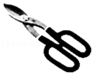3．（3分）如图，下列工具在使用时属于费力杠杆的是（　　）

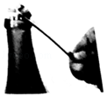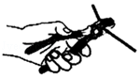

A． 镊子 B．剪子 C．钳子 D．起子

4．（3分）如图所示生活用品中，利用大气压工作的是（　　）

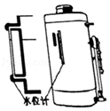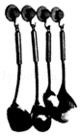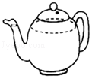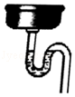

A.下水道的存水管 B．茶壶 C．塑料吸盘 D．锅炉水位计

5．（3分）下列情景中，力的作用效果与其他三项不同的是（　　）

A．静止的足球被小明踢飞 B．小明坐在足球上，把球压扁

C．小明扑停飞来的足球 D．小明用头将球顶入球门

6．（3分）如图所示，用两食指同时压铅笔的两端，铅笔保持静止。左手指受到的压力为

F1，压强为p1；右手指受到的压力为F2，压强为P2．下列判断正确的是（　　）

菁优网：http://www.jyeoo.comA．F1＝F2 p1＜p2 B．F1＝F2 p1＞p2

C．F1＝F2 p1＝p2 D．F1＜F2 p1＝p2

7．（3分）如图所示的四种情景中，人在这过程中没有做功的是（　　）

菁优网：http://www.jyeoo.com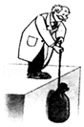

1. 物体在绳子拉力作用下升高 B．提着滑板在水平路面上前进

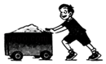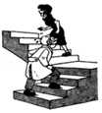

C．爷爷和孙女向上爬楼梯 D．推着货物在水平路面上前进

8．（3分）如图是人造地球卫星的轨道示意图。人造地球卫星在大气层外运行时，不受空气阻力

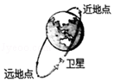只有动能和势能相互转化。下列说法正确的是（　　）

A．卫星在远地点时动能最大

B．卫星在近地点时势能最大

C．当卫星从近地点向远地点运行的过程中机械能变小

D．当卫星从近地点向远地点运行的过程中动能转化为势能

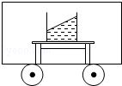9．（3分）一杯水放在做直线运动的列车内的水平桌面上，如果水面情形如图所示，则列车的运动状态可能是（　　）

A．列车向左匀速运动 B．列车向右匀速运动

C．列车向左运动时突然刹车 D．列车向右运动时突然刹车

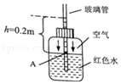10．（3分）自制气压计如图所示，在瓶内装上适量红色水，橡皮塞上插入两端开口的细玻璃管，将玻璃管插入水中，塞上橡皮塞，密闭瓶口，从管子上面吹入少量气体，水面沿玻璃管上升至瓶口以上。把气压计从一楼移到十楼，细玻璃管内的液柱高度会（　　）

A．升高 B．降低

C．不变 D．条件不足，无法判断

11．（3分）如图是投掷实心球的场景，实心球在D位置静止。下列说法正确的是（　　）

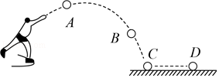A．实心球从A到B的过程中，受到平衡力的作用

B．实心球从B到C的过程中，受到平衡力的作用

C．实心球从C到D的过程中，受到平衡力的作用

D．实心球在D位置受到平衡力的作用

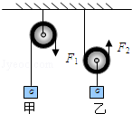12．（3分）两个完全相同的滑轮，分别以图中两种方式，将重为G的物体以相同的速度匀速竖直提升了相同高度，不计绳重和摩擦。以下判断正确的是（　　）

A．F1和F2做的功相等 B．F1做的功大于F2做的功

C．甲的机械效率大于乙的机械效率 D．甲的机械效率小于乙的机械效率

**二、填空作图题（每空1分，共24分）**

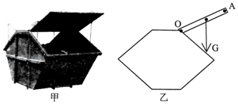13．（4分）如图甲是一种大型的带盖垃圾桶，图乙为某人用最小的力打开桶盖时的简化图。若动力作用在A点上，请在图中画出桶盖所受重力G的力臂L，作用在A点的最小动力F的示意图；此时，F　 　G（选填“＞”、“＜”或“＝”），判断依据是　 　。

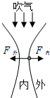14．（4分）手握两张纸，让纸自然下垂。在两纸中间快速向下吹气，看到两张纸靠拢，画出右边纸张在水平方向的受力示意图，如图所示。纸片靠近，说明内、外侧气体对纸的压力关系为F内　 　F外，因为纸的内、外两面受力面积相等，所以纸的内、外侧气体压强关系为p内　 　p外，而纸外侧的气体压强p外　 　p0（大气压强），由此推测吹气使得纸内侧气体压强　 　。（前三空选填“大于”、“等于”或“小于”；最后空选填“变大”、“不变”或“变小”）

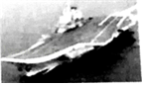15．（4分）如图所示是我国第一艘航母“辽宁舰”，排水量6.75×104t，它满载时所受浮力是　 　N（g取10N/kg）。当战斗机从甲板上加速升空时，战斗机的动能　 　，重力势能　 　，机械能　 　。（以上三个空格选填“增大”、“减小”或者“不变”）

16．（4分）木块随小车向右一起做匀速直线运动，遇到一障碍物时小车停下，木块从车上的a点滑至b点（如图甲），木块在滑动过程中受到向　 　（填“左”或“右”）的摩擦力。为测量摩擦力的大小，小明在障碍物上固定了弹簧测力计拉住木块，用手拉着小车向左运动（如图乙），此时木块受到的滑动摩擦力大小是　 　N．在图中画出木块（A点表示）水平方向的受力示意图。

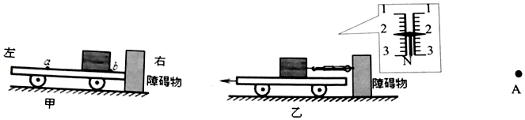

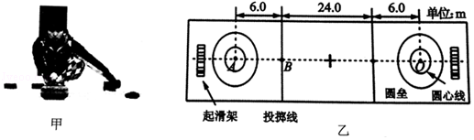17．（3分）图甲为运动员进行冰壶比赛时的情景。运动情况如图乙所示：冰壶从A点被运动员用10N的推力推着运动6m后，在B点被推出，该过程用时6s；被推出去的冰壶最终停在O点，冰壶停下来是因为　 　；从A点到O点运动过程中，运动员对冰壶做的功是　 　J，运动员对冰壶做功的功率是　 　W．

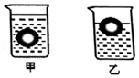

18．（3分）在水平桌面上，有两个相同的烧杯，内盛密度不同的盐水，将同一鸡蛋分别放入其中，鸡蛋静止时如图所示。鸡蛋在甲、乙两杯中所受浮力分别为F1和F2，则F1　 　F2，判断依据是　 　；两杯盐水的密度分别是ρ甲和ρ乙，则ρ甲　 　ρ乙。

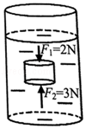19．（2分）将一个小圆柱体放在水中时，其上、下表面受到水对它的压力如图所示，则小圆柱受到的浮力大小等于　 　N，依据是　 　。

**三、解析题（共21分）**

菁优网：http://www.jyeoo.com20．（11分）高速公路上规定载货车辆对地面的压强控制在7×105Pa以下，但有些司机为了降低运营成本，肆意超载，极大地增加了安全隐患有一辆质量为10t的10轮载重汽车，核准载货量为20t，实际装货30t，如果每个车轮与地面的接触面积为0.05m2．求：

（1）画出载重汽车（图中A点表示）静止在平直路面时的受力示意图。

（2）通过计算说明该车对路面的压强是否超过规定。（g取10N/kg）

（3）运用所学的知识说明超载的危害（写二点）。

21．（10分）在农村常有家庭从井中取水。小明同学采用最省力的方法，用图甲所示的滑轮组提水。他用20s的时间把重为120N的水从井中匀速提升5m，拉力做的功W随时间t的变化图象如图乙所示。求：

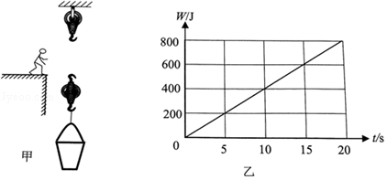（1）在图甲中画出滑轮组的绕线方法；

（2）用滑轮组提水时做的有用功；

（3）滑轮组的机械效率；

（4）拉力做功的功率。

**四、实验探究题（共19分）**

22．（7分）在“探究杠杆的平衡条件”实验中

（1）如图甲所示杠杆静止，为使图中杠杆在水平位置平衡，应将杠杆左端的平衡螺母向　 　旋（选填“左”或“右”），或将杠杆右端的平衡螺母向　 　旋（选填“左”或“右”）。

（2）调节平衡螺母后，杠杆在水平位置平衡。小明用细绳在杠杆左端A处挂两个钩码杠杆再次处于水平平衡时，右端B处挂一个钩码，如图乙所示。已知杠杆的刻度尺每格为5cm，钩码每个重0.5N，请你将这次实验得到的数据记录在下表（第1行）：

|  |  |  |  |  |
| --- | --- | --- | --- | --- |
| 实验次数 | 动力F1/N | 动力臂L1/cm | 阻力F2/N | 菁优网：http://www.jyeoo.com阻力臂L2/cm |
| 1 |  |  |  |  |
| 2 |  |  |  |  |
| 3 |  |  |  |  |

（3）小明在实验中多次改变力和力臂的大小主要是为了　 　。（只有一个正确答案，选填答案序号）

A．减小杠杆自重的影响

B．多次测量取平均值减小误差

C．使每组数据更准确

D．获取多组实验数据归纳出物理规律

23．（4分）为了探究浸在液体中的物体所受浮力跟它排开液体所受重力的关系，某同学进行了如图的实验：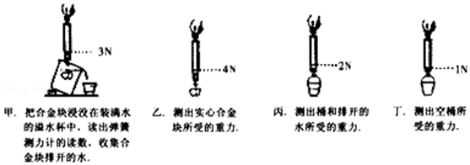

（1）你觉的图中合理的实验顺序是　 　。

（2）图甲中浸没在水中的合金块所受浮力的大小为　 　N。

（3）图甲中浸没在水中的合金块所受浮力的大小　 　它排开的水所受的重力（填“大于”、“等于”或“小于”）。

（4）图甲中，浸没在水中的合金块匀速向下运动的过程中，合金块所受到的浮力　 　（填“变大”，“不变”或“变小”）。

24．（8分）小明在研究液体压强的实验中，进行了如图所示的操作：

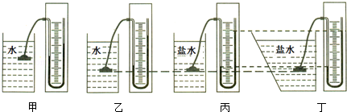

（1）实验前，应调整U型管压强计，使左右两边玻璃管中的液面　 　。而小明用手按压橡皮膜，发现U形管两边液面高基本不变，造成这种现象的原因可能是　 　。

（2）解决问题后，小明继续实验，如图所示，甲、乙两图是探究液体压强与　 　的关系。

（3）小明要探究液体压强与盛液体的容器形状是否有关，应选择：　 　两图进行对比，结论是：液体压强与盛液体的容器形状　 　。

（4）比较乙、丙两图的实验现象，能得到的结论是：　 　。说说你得到这个结论的理由：　 　。

（5）在图丙中，固定U型管压强计金属盒的橡皮膜在盐水中的深度，使金属盒处于：向上、向下、向左、向右等方位，这是为了探究同一深度处，液体向　 　的压强大小关系。